3ª e 4ª SEMANAS – 2º CORTE
Nome: |  |  | Data: ___/___/2020
Unidade Escolar: |  |  | Ano: 9º
Componente Curricular: Língua Inglesa
Tema/ Conhecimento: Linking words (Conectivos) e Fatos X opiniões
Habilidade: (EF09LI06-A) Distinguir fatos de opiniões em textos argumentativos da esfera jornalística, para reconhecer o posicionamento de opiniões divergentes e convergentes entre textos e os elementos argumentativos que as sustentam. (EF09LI14-A) Compreender os valores semânticos dos conectores indicadores de adição, condição, oposição, contraste, conclusão e síntese para utilizá-los como auxiliares na construção da argumentação e intencionalidade discursiva.

APANHADO SOBRE O TEMA:
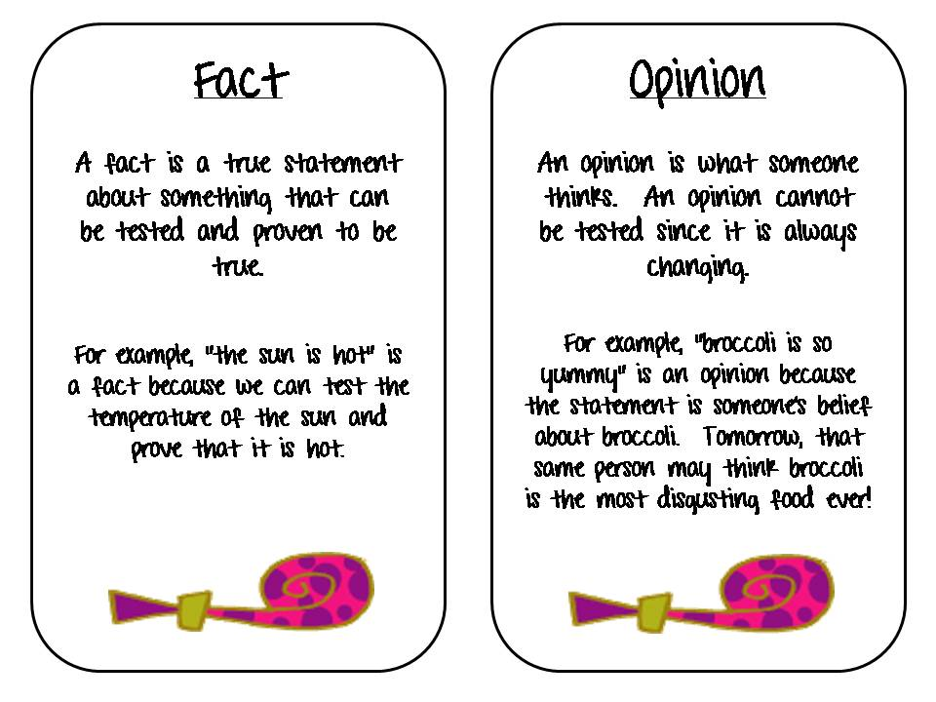
Disponível em: https://www.tes.com/lessons/L6PIts8C4N8N7w/fact-vs-opinion Acesso em 06 de maio de 2020

LINKING WORDS:

Exemplificando: for example (por exemplo), such as (tais como), for instance (por exemplo), in the case of (no caso de), as shown by (como mostrado por, como indicado por, como representado por)

Contrastando ideias: but (mas), however (no entanto, contudo, todavia, entretanto), nevertheless (no entanto, contudo, todavia, entretanto), all the same (mesmo assim); although (embora), even though (embora); while (enquanto que); despite the fact that (apesar disso), in spite of the fact that (apesar disso); nonetheless (contudo, todavia, entretanto); on the contrary (pelo contrário); as opposed to (em oposição a); whereas (enquanto que); in contrast (em comparação)

Explicando as razões:

because (porque, pois), for (pois), because of (por causa de) as a result (em consequência), as a consequence (consequentemente), accordingly (consequentemente), thus (consequentemente), for that reason (por essa razão); in turn (por sua vez); due to (devido a) owing to (devido a)
Disponível em: https://www.inglesnapontadalingua.com.br/tag/linking-words Acesso em 06 de maio de 2020

Para saber mais acesse o link:
https://www.sk.com.br/sk-conn-words-of-connection-conectivos-do-ingles.html

ENGLISH ACTIVITIES

- Read each sentence and write FACT next to each statement that is a fact and OPINION next to each statement that is an opinion. (Leia cada frase e escreva FACT ao lado de cada afirmação que é um fact e OPINION ao lado de cada afirmação que é uma opinion.)

- ___________ Soccer is an exciting sport.
- ___________ Swimming is a water sport.
- ___________ Volleyball is better than soccer.
- ___________ You can fish at Araguaia River.

TEXT 1

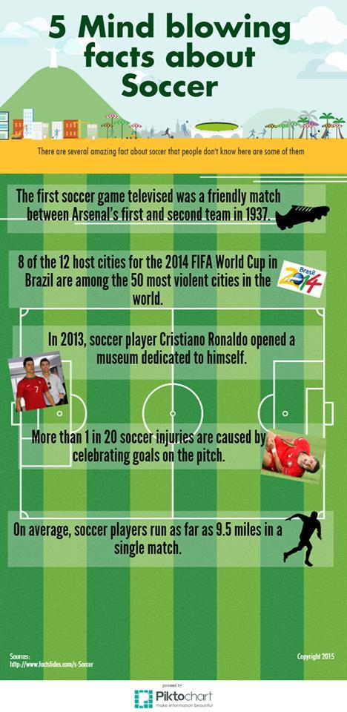

Disponível em: https://egypthomie.wordpress.com/2015/05/14/mind-blowing-soccer-facts/ Acesso em 06 de maio de 2020

TEXT 2
Why people hate soccer is a mystery. The haters continuously say, "It's a sport for people with no strength," "It's too long and boring," and "It's just a bunch of fairies running around." Now that's just funny to hear, because it takes tremendous skill to get where the pros go.
We're all entitled to have opinions; however, if our soccer fans were to talk smack on other sports, whether it's football, baseball or basketball, their fans get defensive and act like their sport is the best in the world.
Now don't get me wrong; I love basketball. It's my favorite sport after soccer. Soccer is easily the world's sport. I don't want to get off at being biased against baseball and football, even though I can't really watch either sport without getting bored.
Disponível em: https://bleacherreport.com/articles/803179-7-reasons-why-we-love-soccer Acesso em 06 de maio de 2020

- Ao lermos os dois textos, observamos que um apresenta fatos e o outro opiniões. Identifique em qual deles há o predomínio de fatos e qual há o predomínio de opiniões, justificando a sua resposta com fragmentos dos textos.

- Ao lermos o texto 2, observamos que o autor afirma que o basquete é seu esporte favorito

- ( ) depois do futebol.
- ( ) antes do futebol.
- ( ) como o futebol.
- ( ) apesar do futebol.

- Identifique o valor semântico dos conectivos, retirados do texto 2, destacados nas frases a seguir:

- “Now that's just funny to hear, BECAUSE it takes tremendous skill to get where the pros go.”
- “We're all entitled to have opinions; HOWEVER, if our soccer fans were to talk smack…”
- “…EVEN THOUGH I can't really watch either sport without getting bored.”

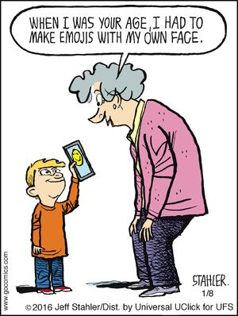
Disponível em: https://br.pinterest.com/pin/423971752400958444/ Acesso em 06 de maio de 2020

- O cartum pode ser considerado uma forma de levar ao público leitor, de maneira diferenciada e rápida, o debate sobre os mais variados temas da atualidade. Desse modo, observamos que o cartum acima promove o debate sobre
- ( ) o hábito das pessoas idosas gostarem de dialogar com as crianças.
- ( ) o consumo excessivo de novas tecnologias pelos jovens e idosos.
- ( ) o uso exagerado da tecnologia na sociedade moderna.
- ( ) a valorização do idoso pelos jovens que se preocupam com o seu bem estar.

- A palavra WHEN no cartum indica
- ( ) modo.
- ( ) tempo
- ( ) lugar.
- ( ) frequência.

Respostas:
- a) Opinion
b) Fact
c) Opinion
d) Fact
- No texto 1, há o predomínio de fatos e no texto 2, opiniões.
- Alternativa A.
- a) Explicando as razões
b) Contrastando ideias
c) Contrastando ideias
05- Alternativa C.
06-Alternativa B.

